[吉林大学第一医院普外中心执行主任YahuiLiu （音译：刘亚辉）团队论文被撤稿](https://mp.weixin.qq.com/s?__biz=Mzk3NTcyMjQ5NA==&mid=2247485192&idx=6&sn=f5a361fce6dff39eaa150ad4cbb8893e)

清风编辑部[清风学术](javascript:void(0);)2025-04-25 08:00:35北京

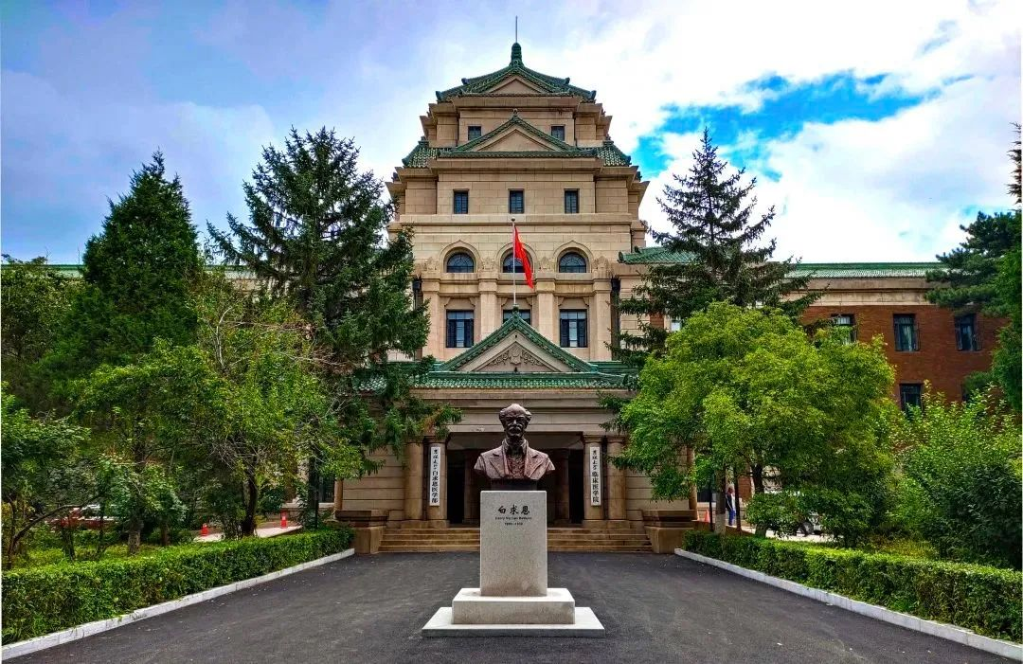

2021年2月10日，一篇题为： RCC2 contributes to tumor invasion and chemoresistance to cisplatin in hepatocellular carcinoma（RCC2促进肝癌的侵袭和顺铂耐药）的论文在《Human Cell》期刊发表，论文DOI：10.1007/s13577-020-00480-1。

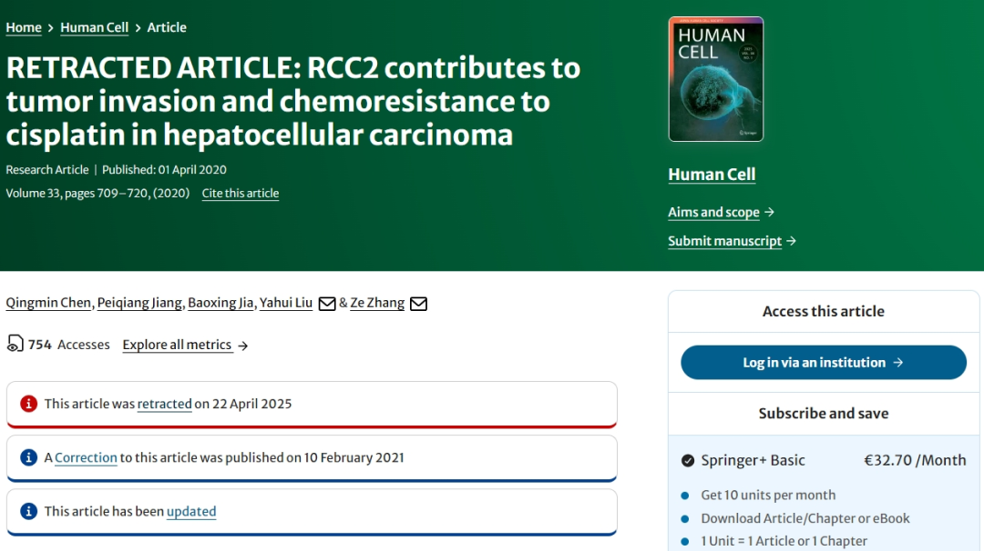

早在2021年1月，在Pupbeer学术监督平台上，国际知名学术打假人Elisabeth M Bik对该论文提出质疑，认为存在图像重复。

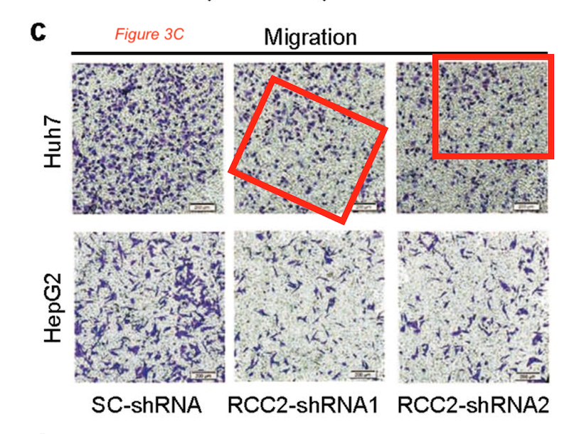

2023年12月，学者Hoya camphorifolia也指出图像重复。

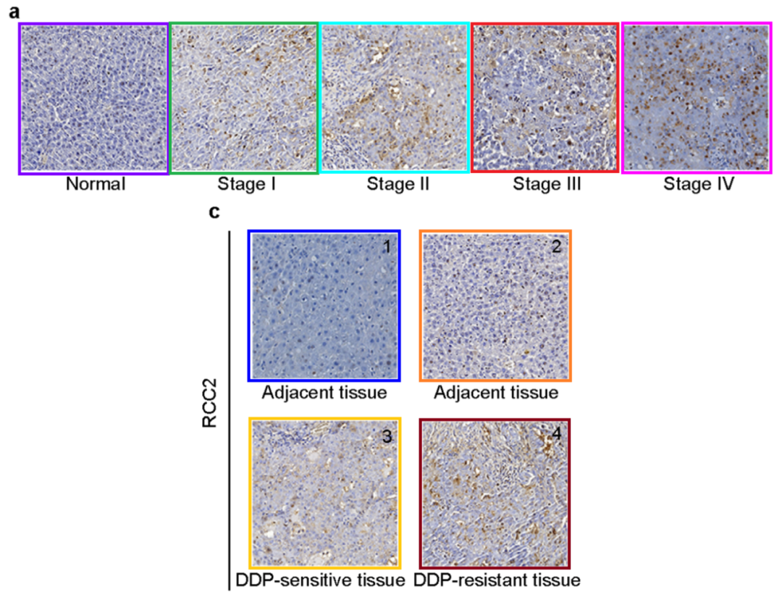

在Pupbeer平台上，作者未有任何回应。

期刊编辑认为论文存在问题太多，于2025年4月22日撤回该论文。

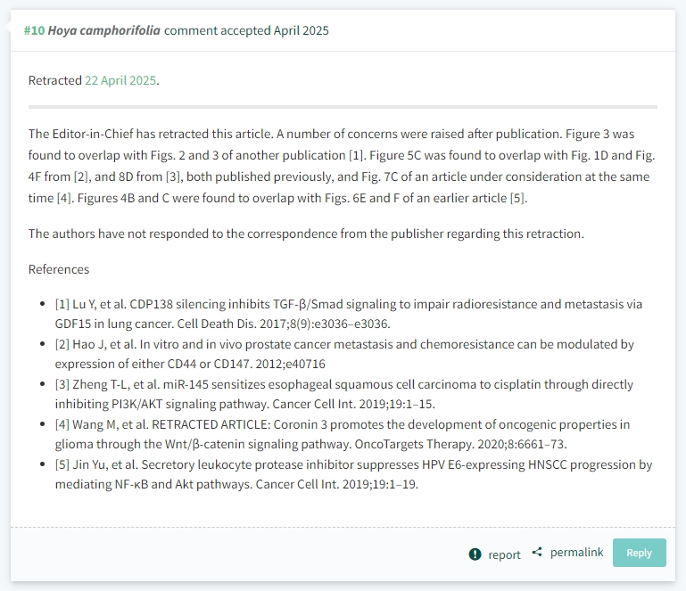

通讯作者之一：YahuiLiu （音译：刘亚辉），疑为吉林大学第一医院普外中心执行主任，普外中心肝胆胰外二科主任，博士生导师，主任医师，教授，医学博士后。获吉林省科技厅自然科学奖二等奖，并多次获得吉林大学医疗成果奖。

**参考信息：**

https://pubpeer.com/publications/98D014CCD16F8E309A7456D367F39D

https://link.springer.com/article/10.1007/s13577-020-00353-7

**声明：**

本报道中的信息来自学术网站公开资料，我们对其准确性及完整性不做任何保证，仅供读者参考。如有任何建议或查重需求，欢迎与我们联系。